MANUAL DE USUARIO
Calculadora de Cálculo
con Pasos y Gráficas
Derivadas • Integrales • Sólidos de revolución
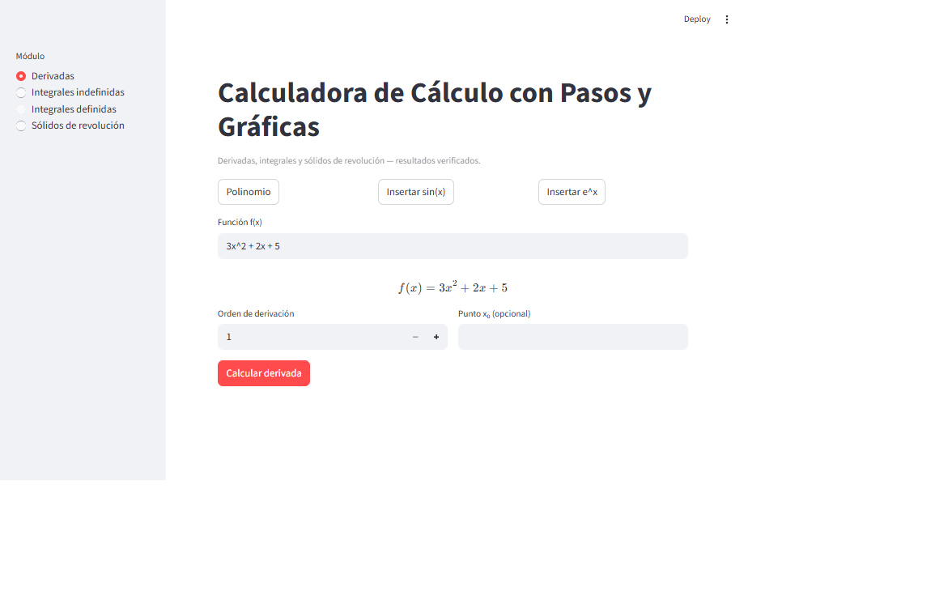
Vista inicial de la aplicación.
Proyecto académico de Cálculo II
Guatemala • 27 de octubre de 2026 • Versión 1.0

Introducción
Este manual guía al usuario en la Calculadora de Cálculo con Pasos y Gráficas, una aplicación web en español para practicar cálculo diferencial e integral y volúmenes de revolución. Permite ingresar funciones, seleccionar operaciones, revisar el desarrollo matemático, verificar resultados, explorar gráficas y descargar un informe HTML.
La aplicación es un apoyo académico. Los resultados dependen de las funciones y métodos que puedan resolverse simbólicamente; siempre deben revisarse junto con las condiciones del intervalo.

1. Información general del sistema

1.1 Propósito y descripción
La interfaz organiza cada cálculo en pestañas de Planteamiento, Pasos y resultado, Gráficas y Conclusión. Los procedimientos incluyen verificaciones simbólicas o numéricas según el módulo.

1.2 Tipos de usuario
Tipo de usuario | Uso principal
Estudiante | Practicar procedimientos y contrastar respuestas.
Docente | Demostrar métodos y explicar resultados.
Visitante | Probar los módulos sin crear una cuenta.

1.3 Requisitos para utilizar la aplicación
- Navegador web actualizado y conexión a Internet.
- No requiere instalar Python ni iniciar sesión.
- Para calcular, escriba una función en x y complete los datos que solicita el módulo.

2. Acceso y navegación

2.1 Abrir la aplicación
Abra el enlace público indicado al final del manual. En el menú lateral elija Derivadas, Integrales indefinidas, Integrales definidas o Sólidos de revolución.
Figura 1. Inicio, menú de módulos y entrada de función.

2.2 Escribir la función
Escriba la expresión en “Función f(x)”. Se admite multiplicación implícita (3x, 2x), ^ para potencias, paréntesis y funciones sin, cos, tan, exp, e^x, ln, log, sqrt, abs y pi. La vista previa muestra la expresión en notación matemática.
Ejemplo | Significado
3x^2 + 2x + 5 | Polinomio en x.
sin(x) + e^x | Seno más exponencial.
sqrt(x) | Raíz cuadrada de x.
pi / 2 | Límite constante exacto.

Los botones de ejemplo insertan un polinomio, sin(x) o e^x. Si aparece un error, revise paréntesis y nombres permitidos antes de continuar.

3. Guía de módulos

3.1 Derivadas
- Ingrese f(x) y seleccione un orden entre 1 y 4.
- Opcionalmente, indique x₀ para evaluar la derivada y trazar una tangente.
- Pulse “Calcular derivada”. En “Pasos y resultado” revise la regla y la expresión; “Gráficas” compara f(x), la derivada y, si se indicó x₀, la recta tangente.
- La alerta confirma la verificación simbólica.
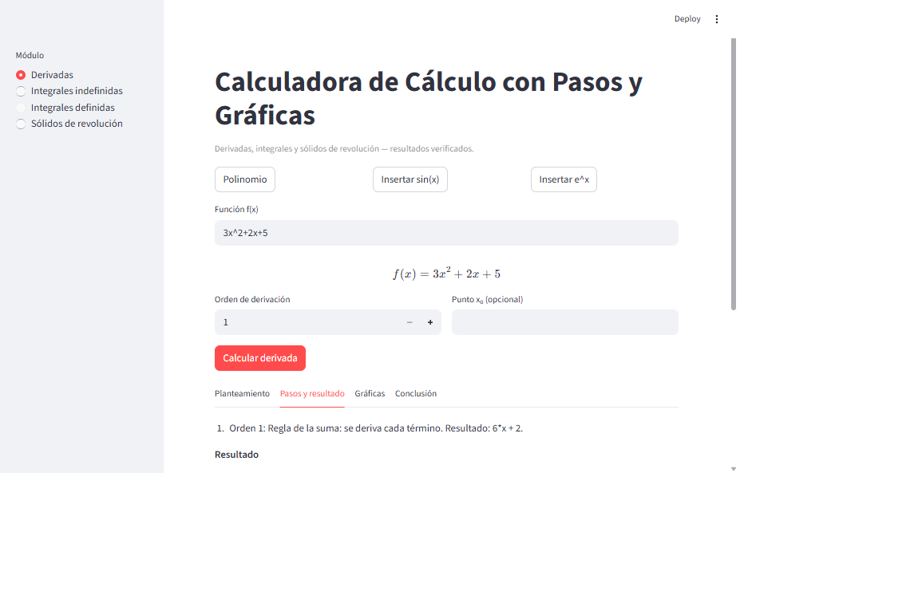
Figura 2. Derivada de 3x² + 2x + 5: 6x + 2.

3.2 Integrales indefinidas
- Ingrese el integrando y seleccione un método o “Automático”.
- Pulse “Calcular integral” y revise la primitiva, pasos y verificación mediante F′(x).
- La constante de integración C se agrega a la presentación del resultado.
Si el método elegido no aplica, la interfaz explica el motivo. Pruebe el método Automático o seleccione una opción compatible.
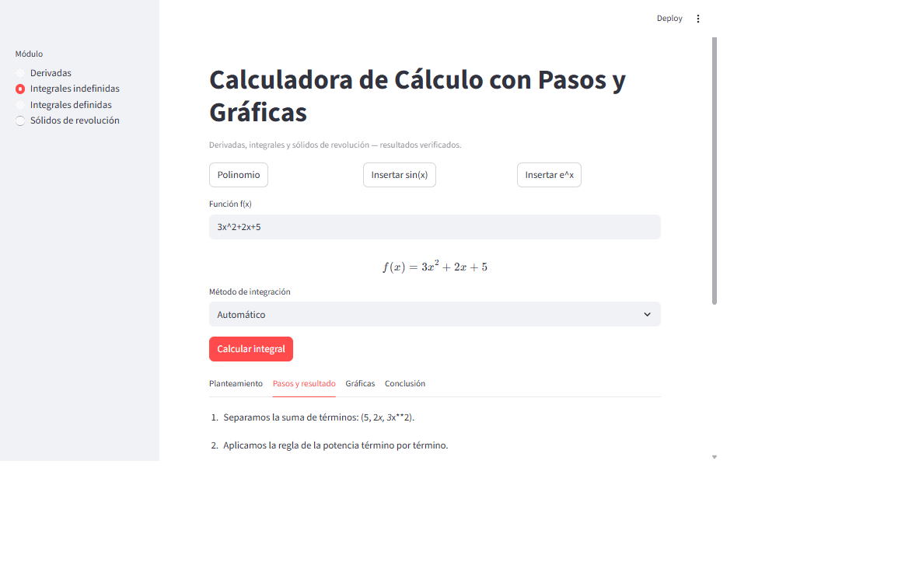
Figura 3. Integral indefinida y pasos de integración.

3.3 Integrales definidas
- Ingrese f(x), el límite inferior a y el superior b; los límites admiten fracciones, decimales y pi.
- Pulse “Calcular integral definida”.
- Revise la antiderivada, F(b) − F(a), el resultado exacto y el decimal.
- La comprobación usa scipy.quad; en “Gráficas” se sombrea el área neta.
La integral representa área neta: las regiones bajo el eje x tienen signo negativo. Si se detectan discontinuidades en el intervalo, la aplicación avisa en lugar de evaluar a ciegas.
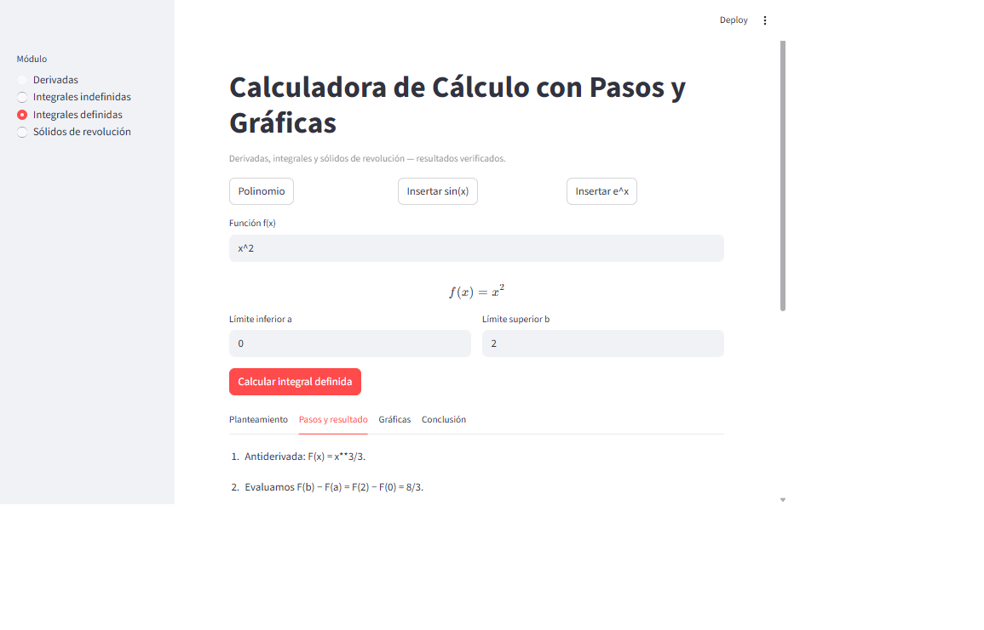
Figura 4. Integral de x² en [0,2]: 8/3 ≈ 2.6667, con verificación numérica.

3.4 Sólidos de revolución
- Ingrese f(x), el intervalo [a,b] y, si aplica, la función interior g(x).
- Elija el eje x, el eje y o una recta horizontal y=k; para esta última escriba k.
- Seleccione discos/arandelas (ejes horizontales) o cascarones (eje y).
- Pulse “Calcular volumen”. Revise los radios, los tramos, el volumen exacto/aproximado y las figuras 2D y 3D.
Si el orden de los radios cambia, el motor separa los tramos en puntos de cruce aislables. Para algunos cascarones alrededor del eje y, también se verifica el volumen con arandelas.
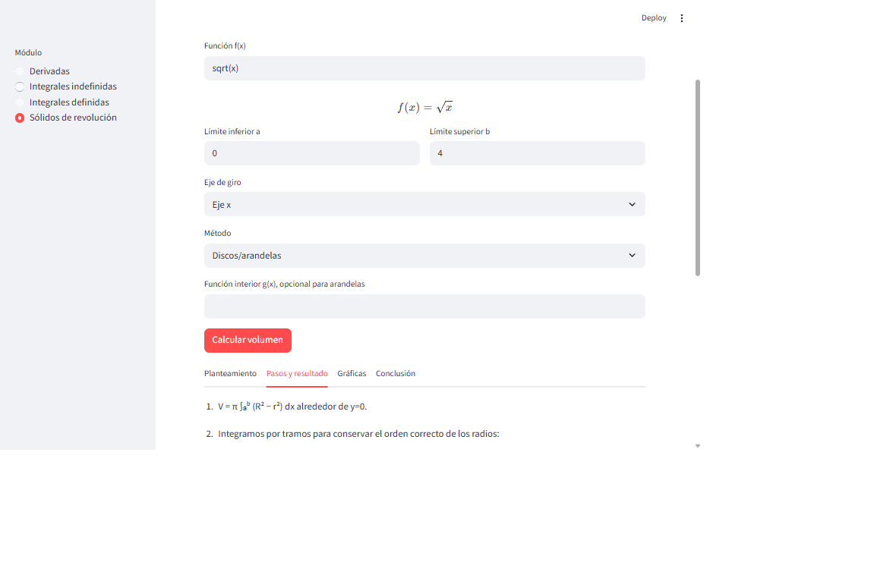
Figura 5. Volumen por discos de f(x)=√x en [0,4], alrededor del eje x.
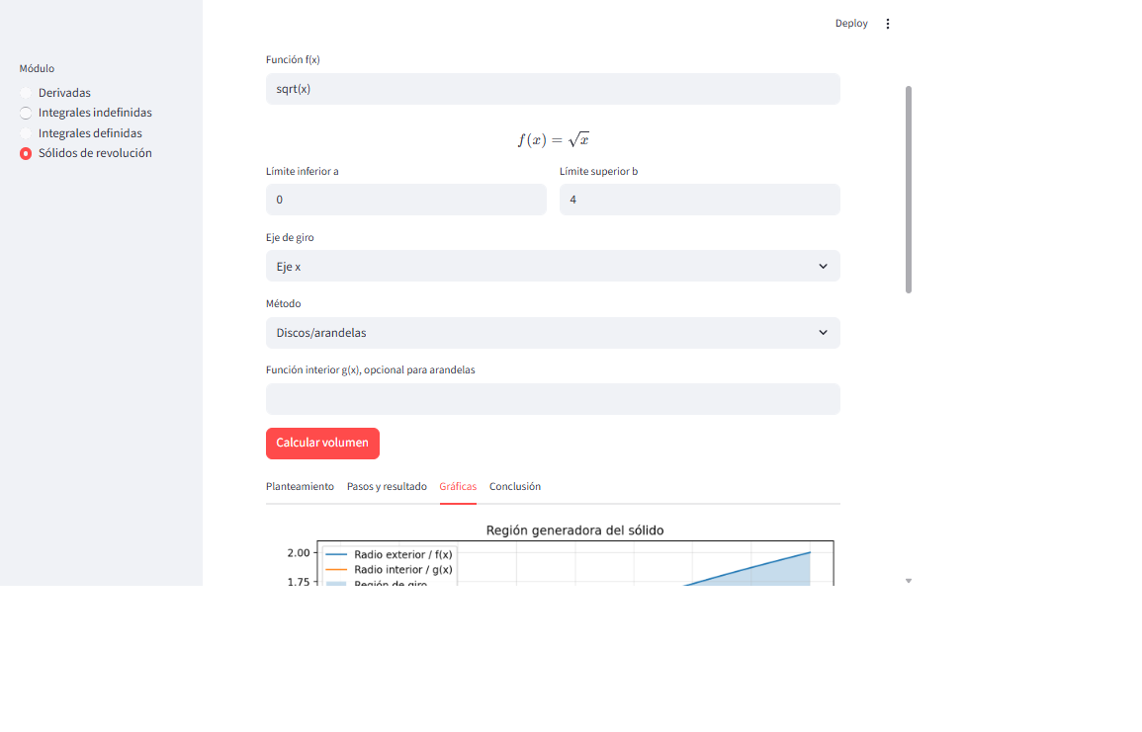
Figura 6. Región generadora y visualización 3D del sólido.

4. Descargar el informe
Use “Descargar informe HTML” después de calcular. El archivo contiene la función, el planteamiento, los pasos, el resultado y la verificación; también incluye la gráfica 2D cuando está disponible. Se puede abrir en un navegador o imprimir desde él.

5. Soporte y situaciones frecuentes
Situación | Qué hacer
Expresión inválida | Use x, funciones permitidas y paréntesis equilibrados.
Método no aplicable | Cambie a Automático o seleccione una regla compatible.
Sin primitiva cerrada | Pruebe una función más simple; el sistema no inventa resultados.
Discontinuidad en el intervalo | Ajuste los límites o consulte cómo resolver una integral impropia.
Cruces no aislables | Cambie la función o reduzca el intervalo a uno con raíces identificables.
Gráfica parece recortada | Desplácese dentro de la página; la escala vertical se limita para conservar legibilidad.

6. Video demostrativo
El video muestra el uso de los cuatro módulos, el ingreso de datos y la consulta de resultados y gráficas.
Video: Ver demostración de la calculadora (MP4)

Bibliografía
SymPy Development Team. (2026). SymPy documentation. https://docs.sympy.org/
Streamlit. (2026). Streamlit documentation. https://docs.streamlit.io/
SciPy Developers. (2026). scipy.integrate.quad. https://docs.scipy.org/doc/scipy/reference/generated/scipy.integrate.quad.html
Streamlit Community Cloud. (2026). Publicación de aplicaciones. https://docs.streamlit.io/deploy/streamlit-community-cloud
Código y materiales: Materiales p?blicos: manual, video y capturas
Aplicación pública: https://calculadora-calculo-ii.onrender.com/

